**Testing Form Utama**

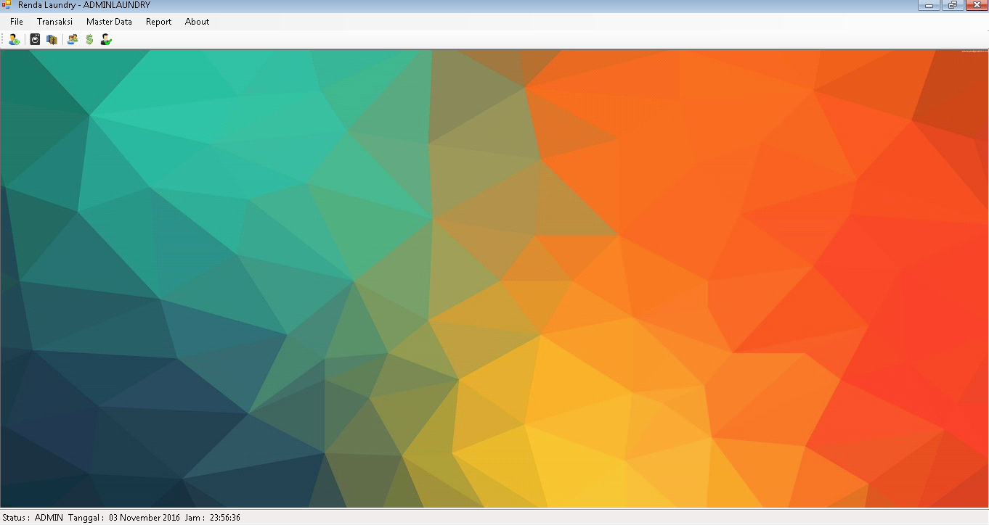

Tampilan awal dari form utama admin laundry.

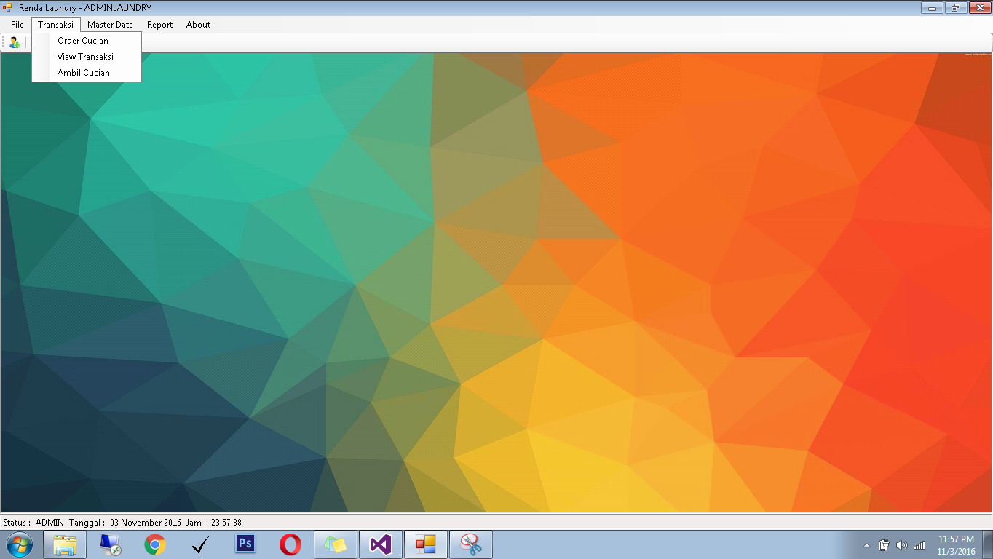

Pada list menu transaksi akan tampil 3 sub menu yaitu; Order Cucian, View Transaksi, Ambil Cucian.

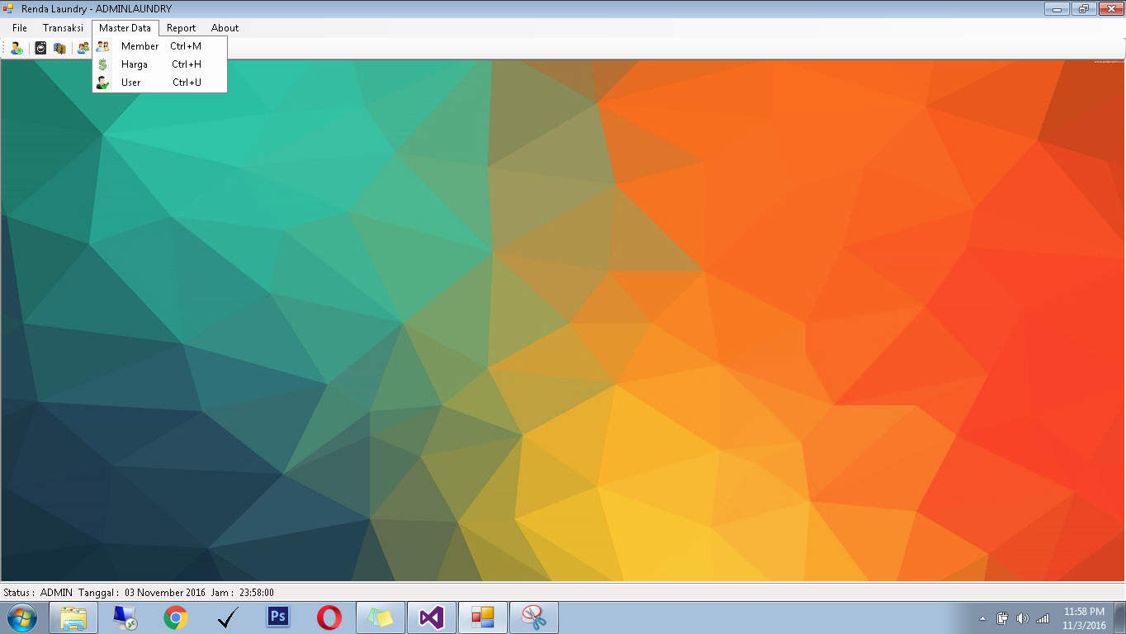

Pada list menu Master Data akan tampil 3 sub menu yaitu; Member, Harga, User.

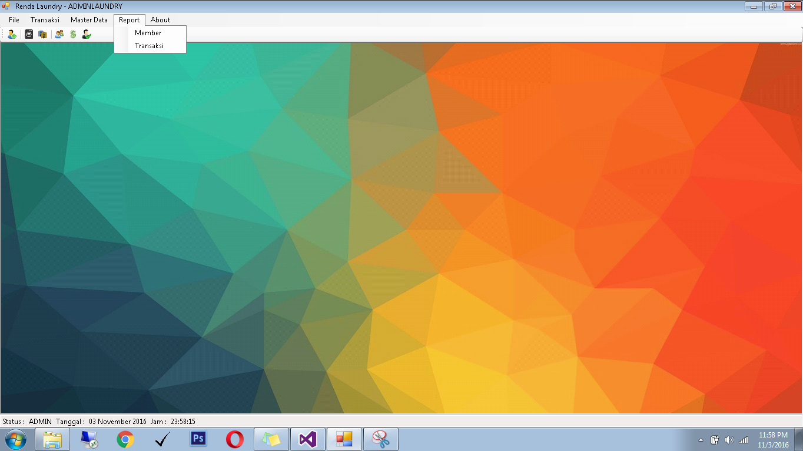

Pada list menu Report akan tampil 2 sub menu yaitu; Member, Harga, User.

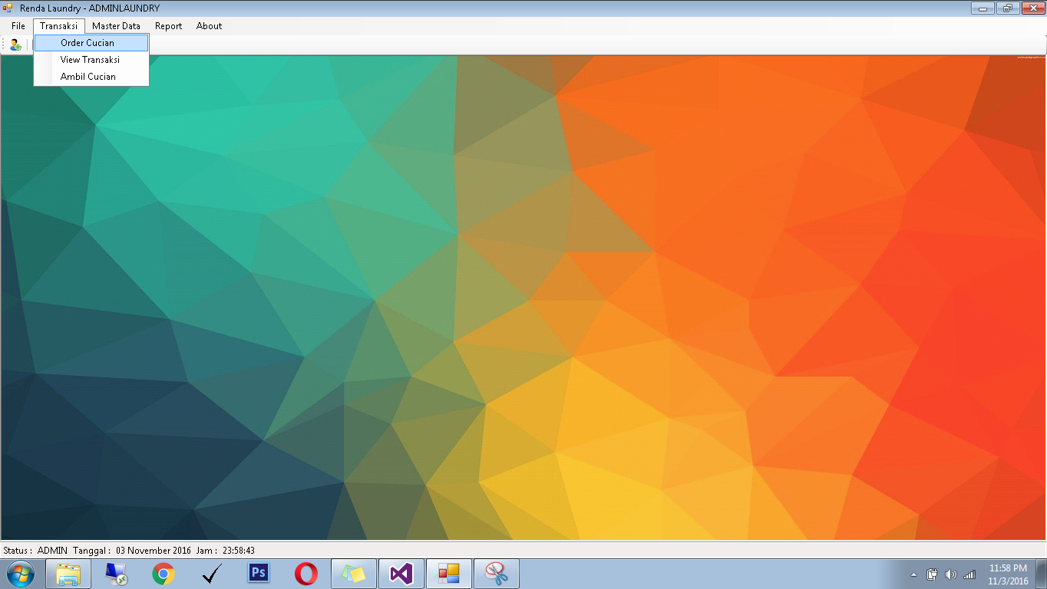

Apabila Order Cucian ditekan maka akan keluar form new laundry yang tampak seperti gambar dibawah ini.

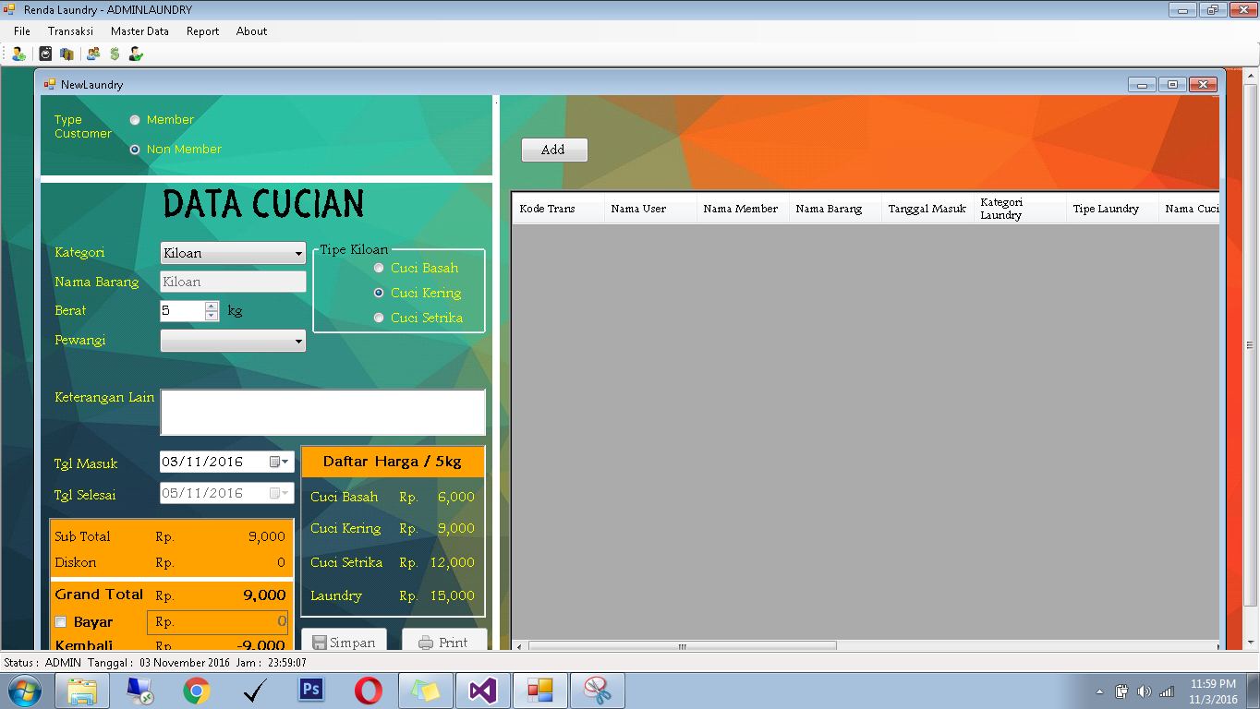

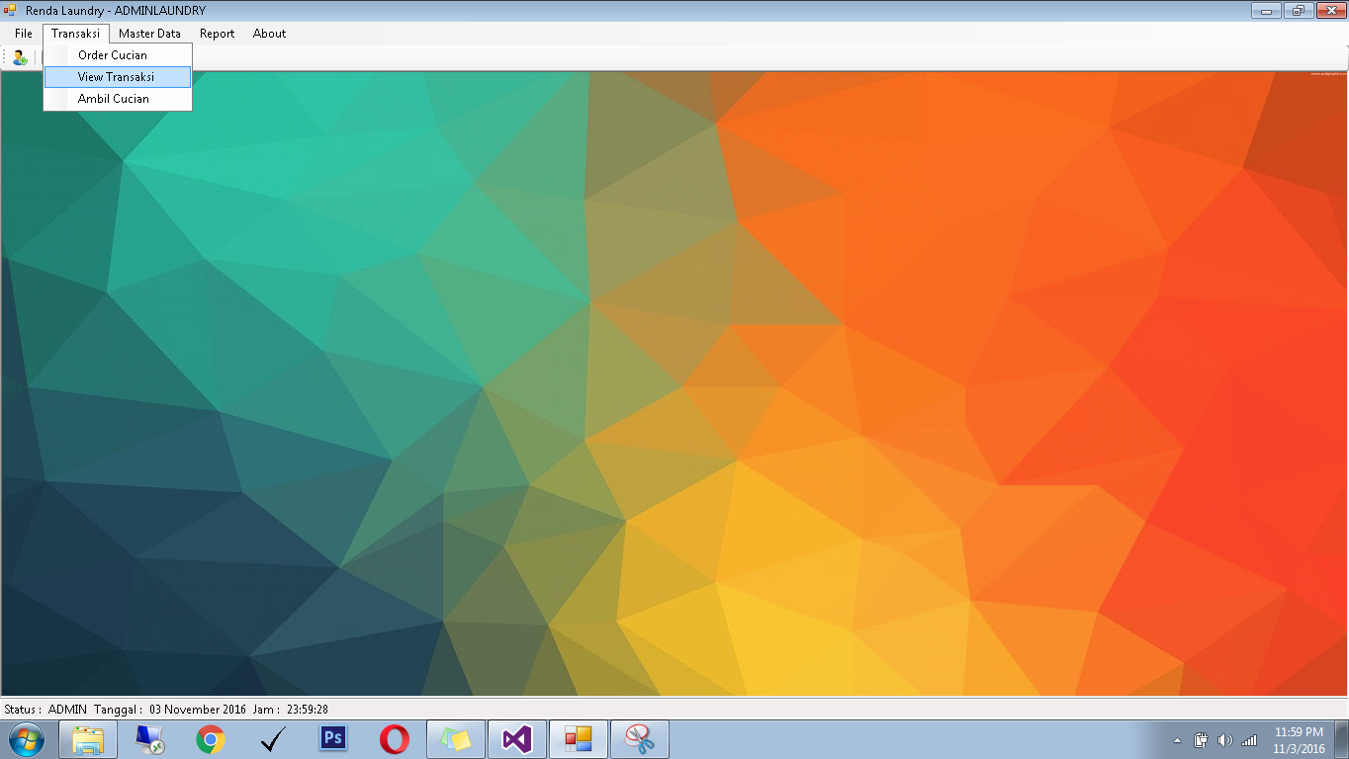

Apabila View Transaksi ditekan maka akan keluar form ViewAllTransaksi yang tampak seperti gambar dibawah ini.

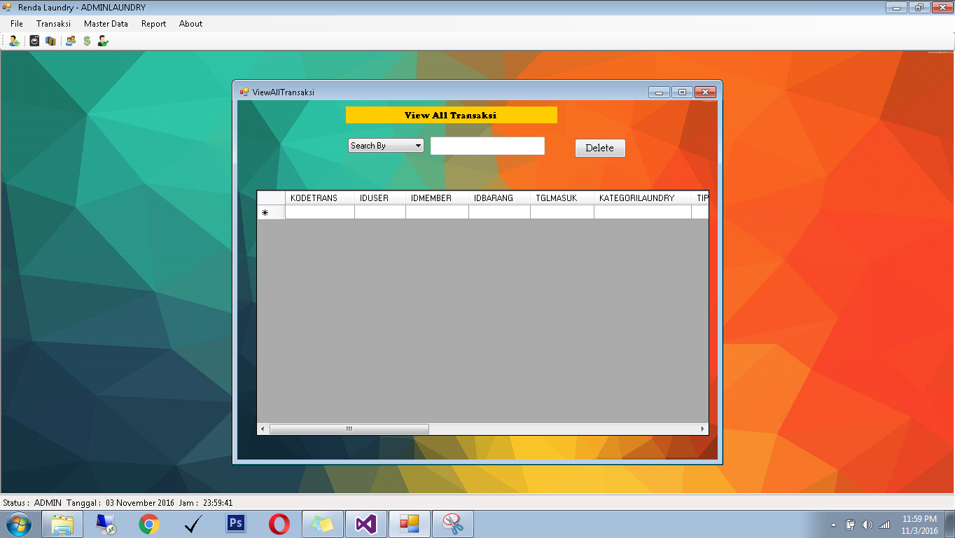

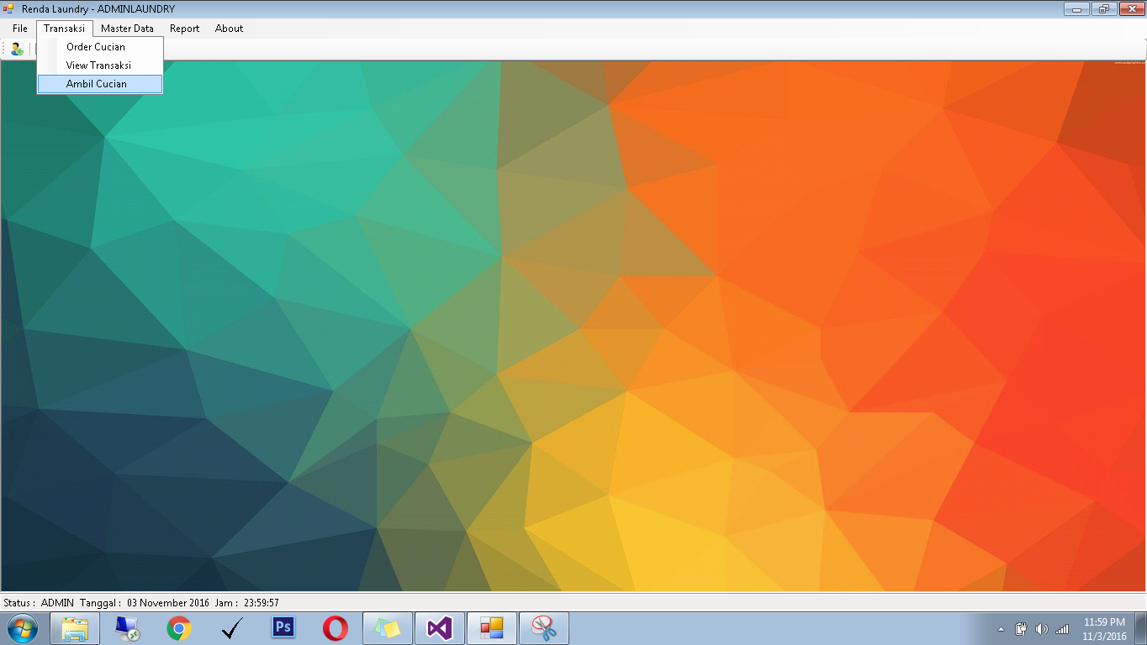

Apabila View Transaksi ditekan maka akan keluar form ViewAllTransaksi yang tampak seperti gambar dibawah ini.

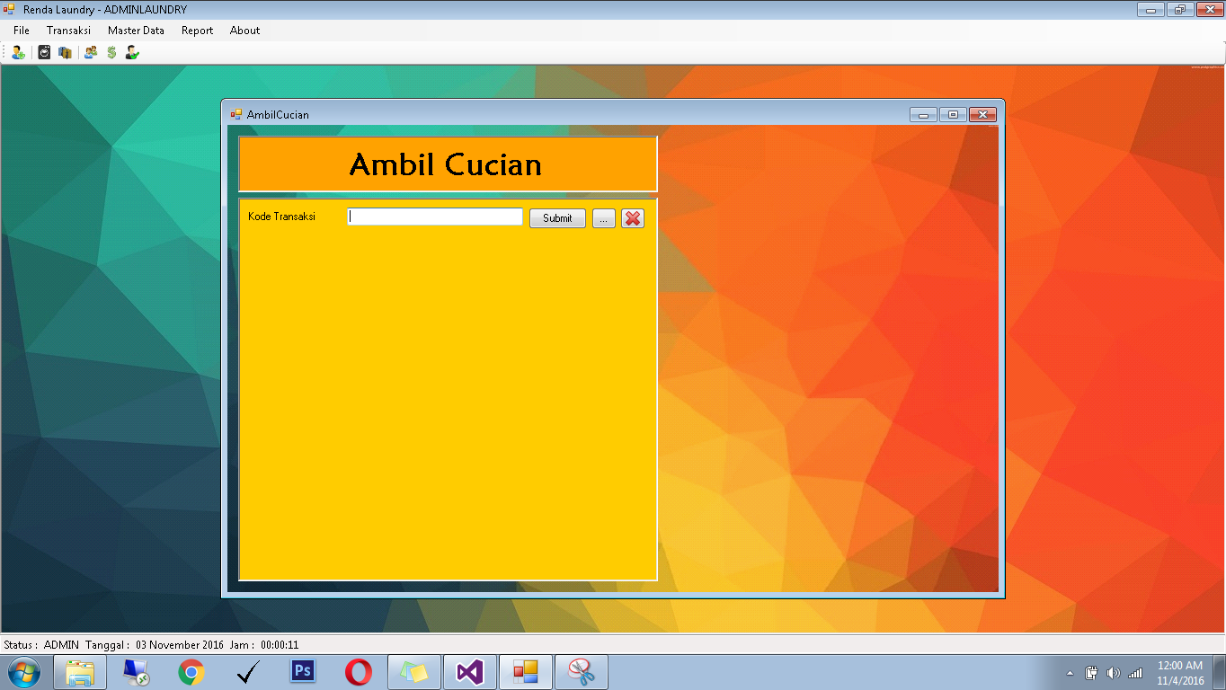

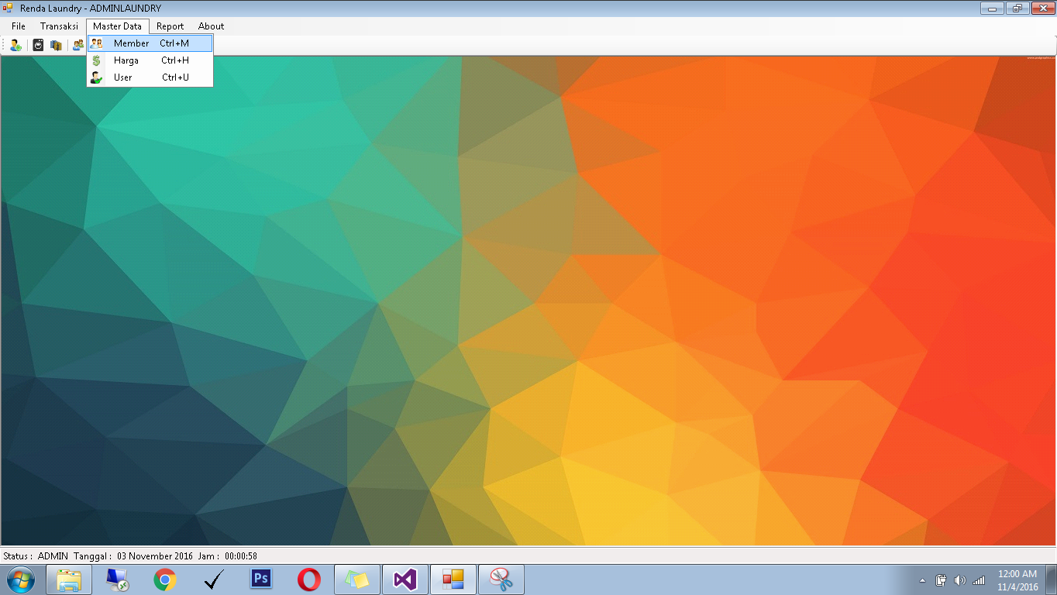

Apabila View Transaksi ditekan maka akan keluar form ViewAllTransaksi yang tampak seperti gambar dibawah ini.

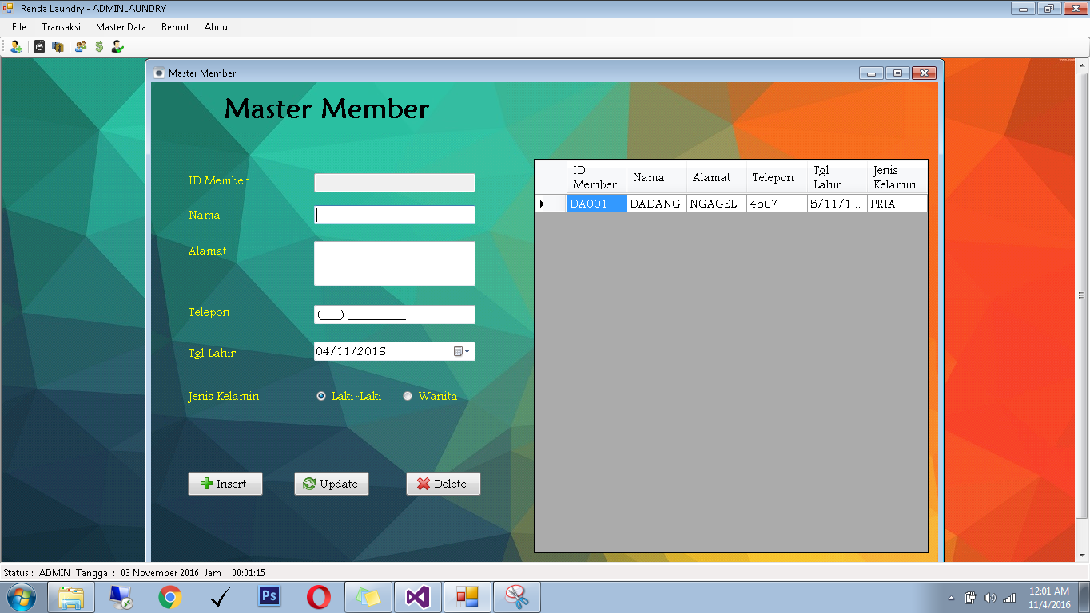

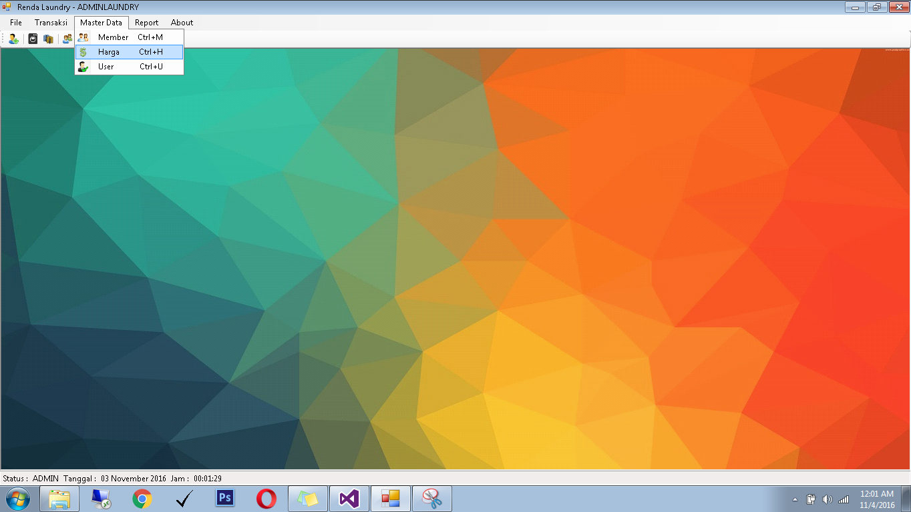

Apabila View Transaksi ditekan maka akan keluar form ViewAllTransaksi yang tampak seperti gambar dibawah ini.

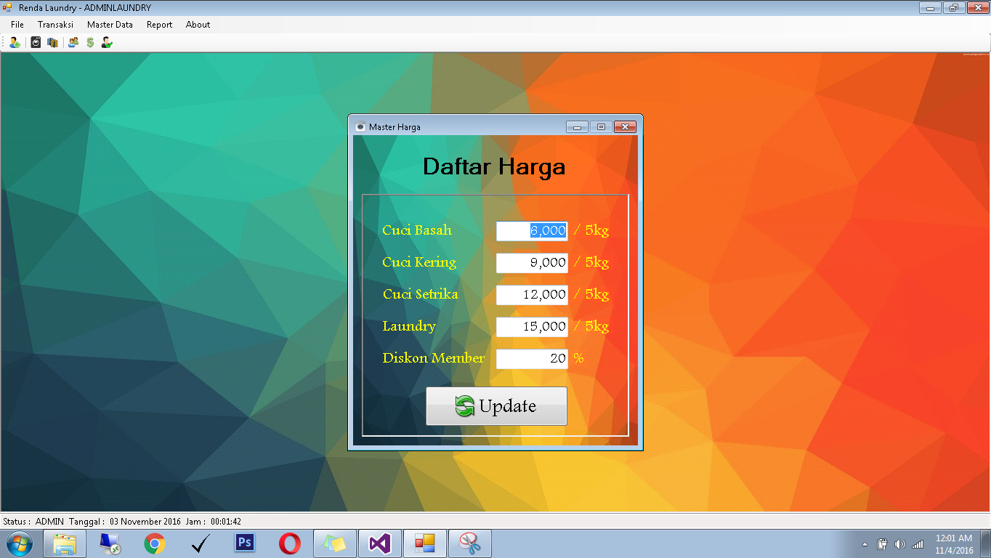

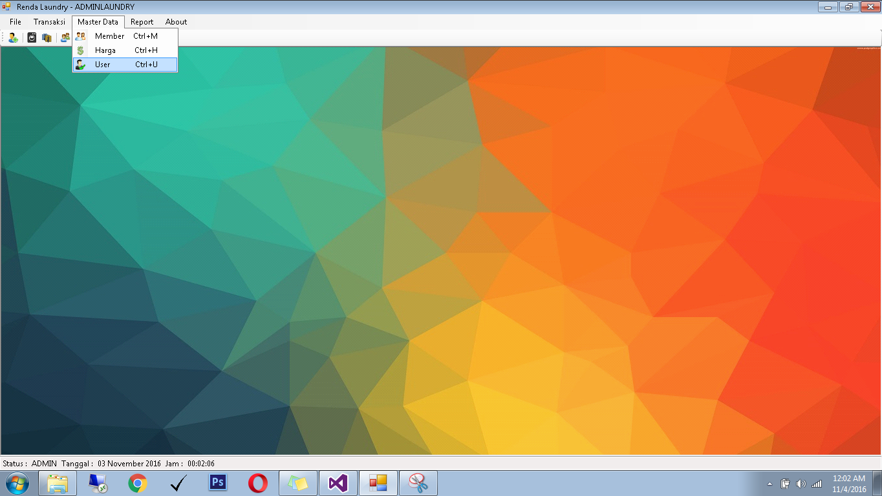

Apabila View Transaksi ditekan maka akan keluar form ViewAllTransaksi yang tampak seperti gambar dibawah ini.

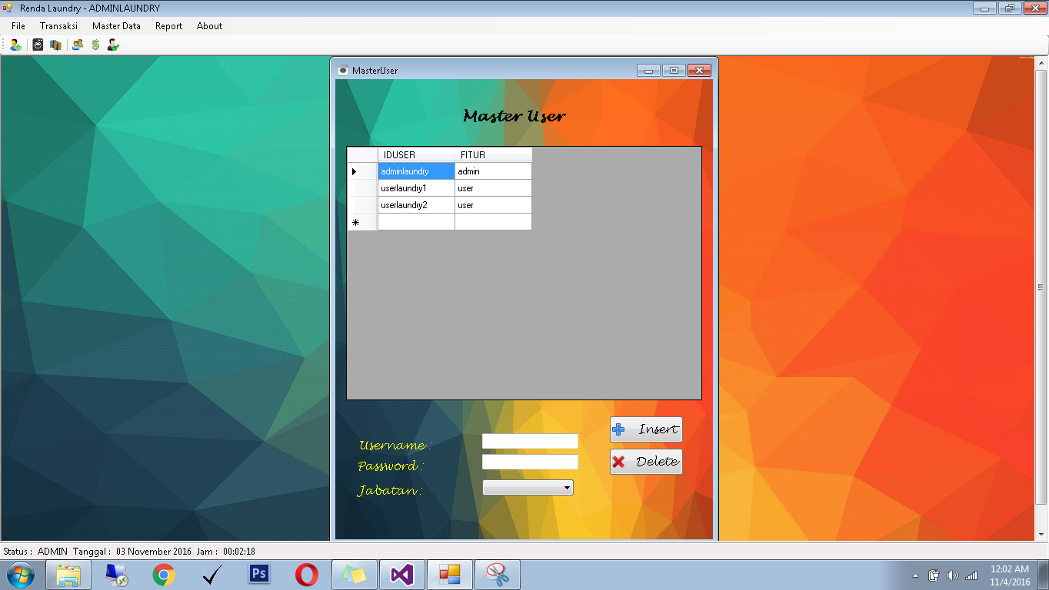

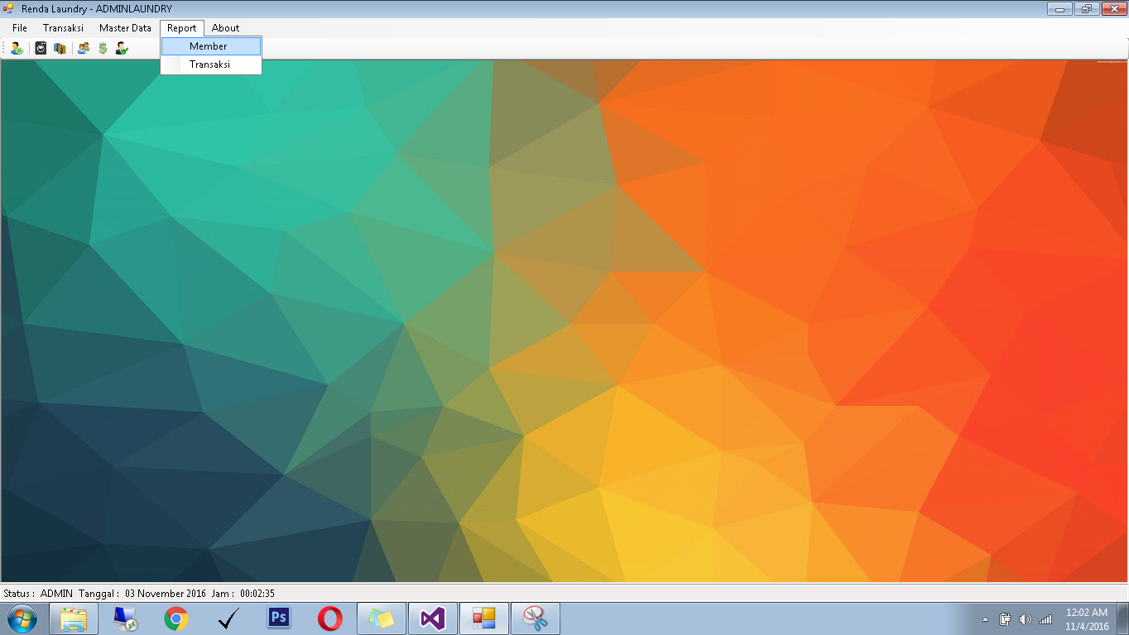

Apabila View Transaksi ditekan maka akan keluar form ViewAllTransaksi yang tampak seperti gambar dibawah ini.

